2025년도 제1회 문제

- 진동이 심한 전기 기계기구의 단자에 전선을 접속할 때 사용되는것은? ④
①커플링 ②압착단자 ③링슬리브 ④스프링와셔

전기설비 CHAPTER 03 전선의 접속
진동이 있는 단자에 전선을 접속할 때 스프링 와셔 또는 이중너트를 사용하여 접속한다.

- 는 무엇의 심벌인가? ①
① 지진감지기 ② 소형 변압기 ③ 누전경보기 ④ 전류제한기

전기설비 CHAPTER 02 배선재료와 공구
EQ는 지진 감지기로 지진을 가리키는 영어 단어(Earthquake)에서 글자를 따와서 심벌로 사용한다.

- 다음 보기 중 접지시스템의 종류가 아닌 것은? ④
- 단독접지 ②공통접지 ③통합접지 ④보호접지

전기설비 CHAPTER 01 전기설비 개요
접지시스템의 시설 종류에는 단독 접지. 공통 접지. 통합 접지가 있다.

- 전기기기의 철심 재료로 규소강판을 많이 사용하는 이유로 가장 적당한 것은? ③
①와류손을줄이기 위해
② 맴돌이 전류를 없애기 위해
③ 히스테리시스손을줄이기 위해
④ 구리손을줄이기 위해

전기기기 CHAPTER 01 직류기
철심은 전기기기에서 자기회로를 만드는 부분으로 회전에 따른 자속 방 항이 수시로 변화하여 와류손이나 히스테리시스손으로 인한 철손이 발 생한다. 와류손은 얇은 철심을 여러 겹 겹친 성층 철심을 사용하여. 히스 테리시스손은 규소 강판 철심을 사용하여 각각 줄일 수 있다.

- 회로의전기저항값은? ②
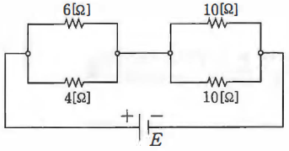
① 6.4 ② 7.4 ③ 10.4 ④ 12.4

전기이론 CHAPTER 02 전기회로 해석
전체 저항$R=\frac{R_{1}R_{2}}{R_{1}+R_{2}}+\frac{R_{3}R_{4}}{R_{3}+R_{4}}=\frac{4×6}{4+6}+\frac{10×10}{10+10}=2.4+5=7.4[Ω]$

- 2전력계법에 의해 3상 전력을 측정하여 전력계가 P1, P2를 나타냈다면 무효전력의 식은? ④
① $P_{1}+P_{2}$ ② $P_{1}-P_{2}$ ③ ${\sqrt{3}(P}_{1}+P_{2})$ ④ ${\sqrt{3}(P}_{1}-P_{2})$

전기이론 CHAPTER 08 3상 교류회로
2전력계법으로 3상 전력을 측정할 때 유효전력 ${P=P}_{1}+P_{2}$ 무효전력 ${P_{r}=\sqrt{3}(P}_{1}-P_{2})$이다.

- 1차 전압 6,300[V], 2차 전압 210[V]. 주파수 60[Hz]의 변압기가 있다. 이 변압기의 권수비는? ①
① 30 ② 40 ③ 50 ④ 60

전기기기 CHAPTER 03 변압기
권수비 $a=\frac{N_{1}}{N_{2}}=\frac{E_{1}}{E_{2}}=\frac{V_{1}}{V_{2}}=\frac{I_{2}}{I_{1}}$에서 $a=\frac{V_{1}}{V_{2}}=\frac{6,300}{210}=30$
(단, N:권수, E:유도기전력[V]. V:전압[V], I:전류[A])
※참고: 구너수비는 주파수와 관계가 없다.

- 다음 중 전위의 단위가 아닌 것은? ①
① [V/m] ② [V] ③[N·m/c] ④[J/C]

전기이론 CHAPTER01 직류회로
전위의 단위는 [V]를 사용한다. 전기가 한 일 W=VQ(단. Q: 전하량)
에서 V= $\frac{W}{Q}$[J/C]이j], 1[J]=[N·m]이다. [V/m]은 전계의 단위이다.

- 4극 고정자, 홈 수 36의 3상 유도 전동기의 홈 간격은 전기 각의 몇 도인가? ④
①5° ②10° ③15° ④20°

전기기기 CHAPTER 04 유도기
홈 수 n=36인 유도 전동기의 전기각 $θ_{e}$기하각$θ_{m}$에 대하여 $θ_{e}=θ_{m}×\frac{P}{2}=\frac{360°}{n}×\frac{P}{2}=\frac{360°}{36}×\frac{4}{2}=20°$ (단,P:극수) 따라서 홈 각격의 전기가은 20$°이다.$

- 주파수 60[Hz]의 회로에 접속되어 슬립 3[%], 회전수 1,164[rpm]으로 회전하고 있는 유도 전동기의 극수는? ②
① 4 ② 6 ③ 8 ④ 10

전기기기 CHAPTER 04 유도기
s= 0.03=$\frac{N_{s}-1,164}{N_{s}}$(단,$N_{s}:$동기속도[rpm])에서
$$3N_{s}=(N_{s}-1,164)×100$$
$$97N_{s}=116,400$$
$N_{s}=1,200\left[rpm\right]$
$N_{s}=\frac{120f}{P}$이므로 $P=\frac{120f}{N_{s}}=\frac{120×60}{1,200}=6$[극]

- 전선 접속 시 사용도는 슬리브(Sleeve)의 종류가 아닌 것은? ③
① E형 ② S형 ③ D형 ④ P형

전기설비 CHAPTER 03 전선의 접속
전선 접속 시 사용되는 슬리브(Sleeve)의 종류에는 C형. E형. P형. S형 등이있다.

- 3상 유도 전동기의 원선도를 그리는 데 필요하지 않은 것은? ④
① 저항 측정 ② 무부하 시험 ③ 구속 시험 ④ 슬립 측정

전기기기 CHAPTER 04 유도기
원선도는 정격 출력에 대한 전부하 전류, 역률 효율 슬립, 최대출력. 정격출력. 부하 회전력 및 최대 회전력을 구할 때 사용하며, 원선도 작성에 필요한 시험으로는 저항 측정 시험, 무부하 시험, 구속 시험 등이 있다.

- 22.9[kV-Y] 가공전선의 굵기는 단면적이 몇 [${mm}^{2}$]이상이어야 하는가?（단, 동선의 경우이다.) ①
① 22 ② 32 ③ 40 ④ 50

전기설비 CHAPTER 06 전선로 및 배전선 공사
특고압 가공전선의 굵기는 구리(동)선의 경우 단면적이 22[${mm}^{2}$]이상 이어야 하고 ACSR의 경우는 32[${mm}^{2}$]이상이어야 한다.

- 금속몰드의 지지점 간의 거리는 몇 [m] 이하로 하는 것이 가장바람직한가? ②
① 1 1.5 ③ 2 ④ 3

전기설비 CHAPTER 04 옥내 배선 공사
금속몰드공사
• 지지점 간의 거리는 1.5[m] 이하가 되도록 한다.
• 조영재는 1.5[m] 이하마다 고정하고 금속몰드 및 기타 부속품은 접 지공사를한다.
• 옥내의 외상을 받을 우려가 없는 건조한 노출장소 또는 점검할 수 있는 은패장소에 설치한다.
• 사용전압은 400[V] 이하. 전선은 절연전선을 사용하고 몰드 내 접속 점은 만들 수 없다.
• 금속몰드와 박스 등 부속품과의 접속 개소에는 부싱을 사용한다.
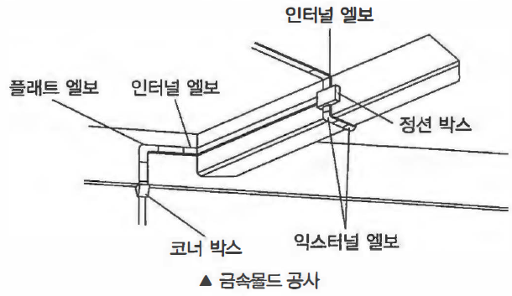

- 영구 자석 또는 전자석 끝부분에 설치한 자성 재료편으로서, 전기자에 대응하여 계자 자속을 공극에 적당히 분포시키는 역할을 하는 것은 무엇인가? ①
① 자극편 ② 정류자 ③ 공극 ④ 브러시

전기기기 CHAPTER 01 직류기
• 자극편: 영구 자석 또는 전자석으로 구성되어 주 자속을 만들고 분포 시키는 부분으로 계자라고도 한다.
• 정류자: 전류를 한 방향으로 정류하는 부분(AC-DC)
• 공극: 자극편과 전기자 표면 사이의 간격
• 브러시: 정류자 면에 접촉하여 전기자 권선과 외부 회로를 연결하는 부분

